ПАСПОРТ
системы образования
Щербактинскогорайона
на 2025-2026 учебный год

Паспорт
коммунального государственного учреждения
«Основная общеобразовательная школа №2»
отдела образованияЩербактинского района,
управления образования Павлодарской области

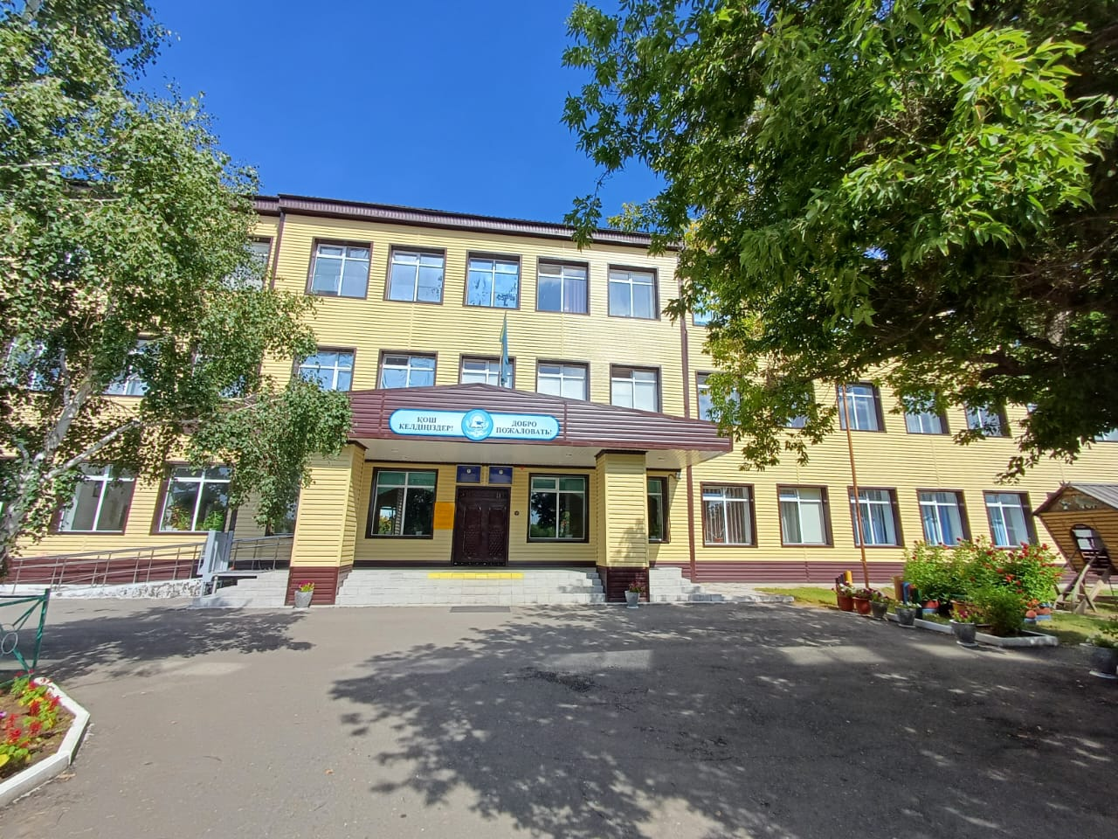

Сведения о директоре школы | Фамилия, имя, отчество: Бегалинова Жангуль Кабиевна  Должность: Директор школы  Образование: высшее,степень магистр.  ПГУ им.С.Торайгырова по специальности учитель русского языка и литературы в школах с нерусским языком обучения ,2000 год ,Университет «Қайнар»г.Алматы,2004 год,по специальности "учитель казахского языка и литературы"  ПГУ им.С.Торайгырова по специальности казахский язык и литература 2025 год.  Категория как руководителя:нет  Категория как предметника:педагог-мастер  Педагогический стаж: 31 год  Стаж в должности директора: 1,9 месяцев.  Награды и звания (при наличии): Нагрудный знак Ы.Алтынсарина.  Контактная информация: (при необходимости — телефон, e-mail)-87779366233,zh.begalinova76@gmail.com  Дата назначения на должность: 22.11.2023
Год основания | 1962 год
Адрес школы, телефон | Павлодарская область, Щербактинский район, село Шарбакты, улица Победа, 83 тел (факс) -871836-21501, school2_07@list.ru
Проектная мощность | 520 мест, здание 3-х этажное
Общая площадь  здания школы | 2360,0 кв.м., типовое
Контингент | Общее количество учащихся-308, в том числе:  мальчиков - 160  девочек-148  По классам:  1-4 классы – 142  5-9 классы – 166
Национальность | Казахов – 106  Русских - 122  Другой национальности- 80
Количество детей в предшкольных классах | 31 воспитанников
Язык обучения | Русский
Сменность | Две смены: 1 смена 243, 2 смена -65
Структура  (количество классов) | Классов -9  Класс-комплектов-17
Инклюзивное образование | Всего детей с особыми образовательными портребностями (ООП)- 17  Из них:  школьного возраста- 13  дошкольного возраста- 4  Количество детей, обучающихся на домашнем обучении- 2  Всего специалистов_5_  Из них:  учитель-логопед - 0  педагог-психолог - 1  дефектолог -1  педагог-ассистент - 3
Социальный статус | Всего детей:  из многодетных семей- 50  из малообеспеченных семей-26  из неблагополучных семей- 3  из семей, находящихся в трудной жизненной ситуации-0  из семей, где один родитель-1  количество детей-сирот и детей, оставшихся без попечения родителей, находящихся под опекой, на патронатном воспитании, в приемных семьях-1  Количество детей, проживающих с не родными родителями __42__.  Из них:  с отчимом -42  с мачехой- 0
Сведения о безбарьерном доступе | Наличие пандусы, поручни, расширенные двери-входные , кнопки вызова, тактильные указатели, широкие коридоры, туалетные комнаты, оборудованные поручнями, с достаточной площадью для коляски.
Сведения о школьной столовой | Столовая (имеется/отсутствует)-1  Столовая (типовая или приспособленная)-типовая  Правовой статус:  - находится в аренде арендатора Абуова Бактыгуль  Количество посадочных мест-60  Наличие пищеблока (да/нет)- да  Оборудование соответствует санитарным нормам (да/нет)- да  Состояние столовой (хорошее/ удовлетворительное /требует ремонта)-удовлетворительное
Сведения о питании учащихся | Всего охвачено горячим питанием -161, из них:  - бесплатным горячим питанием (1-4 классы)-135  - за счет средств фонда «Всеобуч» -26  - за счет спорнсорской помощи-0
Подвоз учащихся | Всего подвозится учащихся —27  Количество населённых пунктов, откуда осуществляется подвоз — 0  Обеспечено сопровождение — (да/нет, если да, указать кем —Ф.И.О. педагога, воспитателя, сопровождающего и т.д.)-
Сведения о школьном водителе: | ФИО водителя:Чабанов Иван Иванович  Стаж работы (общий / по специальности):20  Категория водительского удостоверения: В С D Е.  Медицинский осмотр (дата последнего): 21.02.2025г  Прохождение предрейсового и послерейсового осмотра (да/нет):да  Наличие допуска к перевозке детей (да/нет):да  Состояние здоровья соответствует требованиям (да / нет):да  Привлекался ли к административной ответственности (за последний год) (да / нет): нет
Кадровый состав | Общее количество педагогов – 34  По уровню образования:  с высшим образованием- 33  со средне-специальным- 1  Количество магистров- 2  По категориям:  педагог - 9  педагог-мастер - 1  педагог- исследователь - 7  педагог-эксперт - 9  педагог-модератор - 8  По педагогическому стажу:  До 5 лет — 4  От 5 до 10 лет — 3  От 10 до 20 лет — 14  Свыше 20 лет — 13  По возрасту:  До 30 лет — 5  От 31 до 40 лет — 12  От 41 до 50 лет — 15  Старше 50 лет — 2
Финансирование школы | 0
Материальная база школы | Учебные кабинеты – 15  Лаборатории – 1  Мастерские – 1  Кабинет кулинарии – 1  Компьютерный класс – 1  Спортзал – 1/ 189,6 м²  Актовый зал – 1  Столовая – 1/ 60 мест  Библиотека с книгохранилищем и читальным залом – 1 на 6 мест  Медицинский кабинет – 1  Процедурный кабинет – 1  Кабинет психолога – 1  Интерактивные доски – 6  Кабинет казахского языка – 1
Сведения о приобретении кабинетов новой модификации | Всего имеется 0 кабинетов новой модификаци, из них:  кабинет химии;  кабинет биологии;  кабинет физики.
Сведения о приобретении мебели для кабинетов | Всего приобретено _  В том числе:  Количество парт — 60_ шт.  Количество стульев для учащихся120шт.  Количество шкафов 0 _ шт.  Количество столов для учителя 0 шт.  Количество стульев для учителя 0 шт.
Оснащение внебюджета (за счет спонсора) | Наименование приобретаемого оборудования/материалов (указать конкретно, что приобретался)-0  Ответственное лицо за приобретение (ФИО)-нет
Видеонаблюдения | Всего камер видеонаблюдения 24из них:  внутренних-14  наружных -10
Сведения о спортивном зале | Наличие спортивного зала (имеется / отсутствует)-имеется  Тип спортивного зала (типовой/приспособленный)-типовой  Площадь зала: 189,6 м²  Состояние помещения (удовлетворительное/требует ремонта/ хорошее)- удовлетворительное  Наличие раздевалок (да / нет)- да  Наличие инвентаря и оборудования (указать количество мячи-10, гимнастические маты-4, снаряды и т.д.)  Соответствие санитарным и техническим требованиям (да / нет)-да
Сведения о спортплощадке | Наличие спортплощадки: имеется  Площадь спортплощадки: 40 на 25.  Оснащение спортплощадки: (указать виды оборудования, например, баскетбольные кольца, волейбольная сетка, футбольные ворота и др.)-волейбольная сетка,футбольная площадка,корт.  Состояние спортплощадки (хорошее/ удовлетворительное /требует ремонта)-удовлетворительное  Соответствие санитарным и техническим нормам (да / нет)-да  Использование (для проведения уроков физкультуры /для внеурочной спортивной деятельности /для соревнований и мероприятий)
Сведения о проведенных ремонтах | 2022 год – капитальный ремонт здания, кровли (кровли, фасада, облицовка сайдингом, вытяжка стен и потолков, дверных блоков и полов) .  В 2025 году проведён текущий ремонт, в рамках которого выполнены следующие работы: побелка и покраска стен, полов.

